ANEXO No 2
EpC en Microbiología y Conservación de Alimentos

MICROBIOLOGIA Y CONSERVACION DE ALIMENTOS
PROGRAMA DE GASTRONOMIA
Primer semestre 2012




TÓPICO GENERATIVO
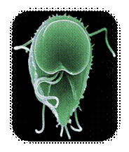

Los Microorganismos
se encuentran en las cocinas,
llegan a los alimentos para qué??

Ayudar a elaborar alimentos
o Dañarlos y afectar la salud del consumidor?

PROPÓSITOS DE LA ASIGNATURA
- Sensibilizar al estudiante de la responsabilidad que tienen de manejar adecuadamente los productos alimenticios para entregar al consumidor final o comensal un alimento inocuo seguro y evitar así un daño en la salud de éste.
- Fomentar en los estudiantes un conocimiento técnico-científico de la influencia de los microorganismos en los alimentos y las diferentes técnicas de conservación para evitar contaminaciones y alargar la vida útil de los mismos.
- Contribuir a que los alumnos tengan un desarrollo empresarial, en cuanto a toma de decisiones en diferentes situaciones de la práctica rutinaria como cumplimiento de requisitos: legales y reglamentarios, de calidad, de inocuidad, de situaciones de riesgo, de prevención de pérdidas económicas, de imagen etc.

'
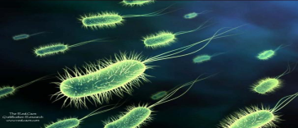
HILOS CONDUCTORES
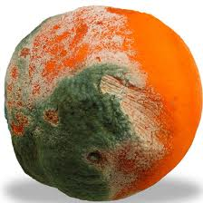
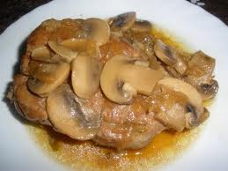
- Porqué los microorganismos son tan importantes en el
manejo y preparación de los alimentos ?

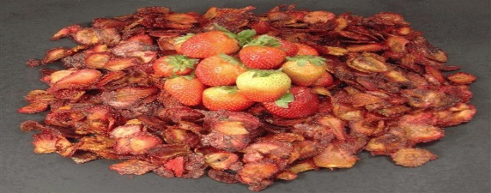
- ¿Cómo las diferentes técnicas de conservación de alimentos
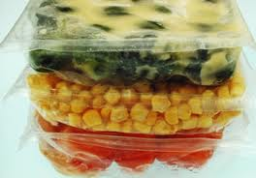
aplicadas en el ámbito gastronómico ayudan a alargar la vida útil del producto (control de los microorganismos) conservando sus propiedades nutritivas, sensoriales y organolépticas?

- Cómo se pueden enfrentar a situaciones de riesgo en seguridad alimentaria y al cumplimiento de lo legal en el ámbito de inocuidad?
METAS DE COMPRENSIÓN
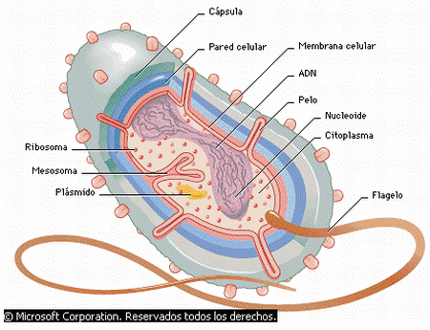
- Mis estudiantes comprenderán cómo los microorganismos por su estructura, genética y metabolismo resisten, cambian y se adaptan fácilmente a cualquier ambiente principalmente en los alimentos. (Contenido)
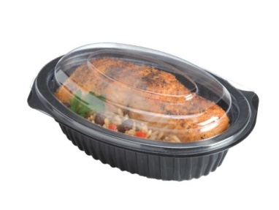
2. Mis estudiantes comprenderán cómo influyen algunas condiciones intrínsecas y extrínsecas del alimento en el desarrollo de los microorganismos. (Contenido)
3. Mis estudiantes comprenderán el porqué y cómo se deben de realizar controles periódicos de carga microbiana (índices de inocuidad) no solo en el alimento sino en materias primas, ambientes, superficies y manipuladores que hacen parte esencial en el control de las cocinas. (propósito)
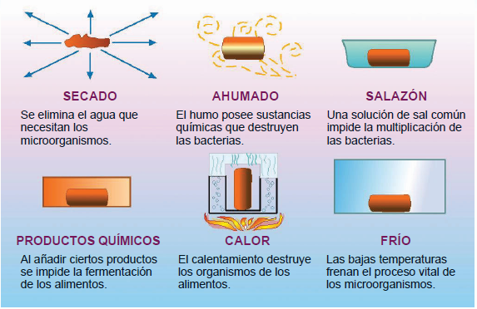
- 4. Mis estudiantes comprenderán cómo influye las diferentes técnicas de conservación de los alimentos en los microorganismos, y que hacen éstos para su supervivencia. (método)

5. Mis estudiantes comprenderán cómo influye el crecimiento de los microorganismos y técnicas de conservación en un establecimiento alimenticio creando situaciones problemáticas y de incertidumbres de esta manera puedan enfrentarse a situaciones de la vida real y tomar decisiones. (método y comunicación)
6. Mis estudiantes comprenderán la relación que tienen el crecimiento y metabolismo de los microorganismos así como las técnicas de conservación en la elaboración de los diferentes tipos de alimentos, con el fin de adquirir la responsabilidad de entregar un alimento seguro. (propósito)
CONTENIDO Y SECUENCIACION

DESEMPEÑOS DE COMPRENSIÓN
A l inicio de la asignatura, Determinar qué saben los estudiantes sobre la temática a tratar en la el semestre, un Pre-test que permita evidenciar los avances en la comprensión al finalizar del curso.
Los desempeños de comprensión de cada meta serían los siguientes:

META 1
Desempeño Exploratorio
- Los estudiantes investigarán y desarrollarán una exposición, con criterios definidos por el docente, apropiándose de los conceptos aprendidos y aplicándolos en el microorganismo que les corresponda a cada grupo. (saber teórico). En clase realizaran dibujos sobre estructuras microbianas, mapas conceptuales y telarañas sobre reproducción y metabolismos microbiano

Contribuirá al desarrollo de las competencias profesionales del programa de Gastronomía:
- Vivir la Responsabilidad social, personal y empresarial,
- Asimilar y manejar críticamente la información,
- Comprender la relación e integración entre saberes y entre teorías y prácticas

Desempeño de Investigación Guiada
- Los estudiantes realizarán la práctica de laboratorio donde identificarán, cultivarán y comprenderán el crecimiento de las bacterias, hongos y levaduras (seguir instrucciones de guía didáctica de laboratorio).
- Los estudiantes analizarán y desarrollarán el parcial I
Contribuirá al desarrollo de las competencias profesionales del programa de Gastronomía:
- Asimilar y manejar críticamente la información
- Comprender la relación e integración entre saberes y entre teorías y prácticas.

META 2
Desempeño Exploratorio
- Los estudiantes desarrollarán el taller de factores intrínsecos y extrínsecos en un alimento crudo, semiprocesado, procesado. Después de realizar las investigaciones respectivas deben determinar con argumentaciones, el alimento de mayor riesgo microbiológico.
Contribuirá al desarrollo de las competencias profesionales del programa de Gastronomía:
- Asimilar y manejar críticamente la información,
- Comprender la relación e integración entre saberes y entre teorías y prácticas

Desempeño de Investigación Guiada
- Los estudiantes realizaran la práctica de laboratorio de factores intrínsecos y extrínsecos evidenciando cómo los microorganismos se comportan cuando se someten a diferentes condiciones adversas (seguir instrucciones de guía didáctica de laboratorio).
Contribuirá al desarrollo de las competencias profesionales del programa de Gastronomía:
- Asimilar y manejar críticamente la información,
- Comprender la relación e integración entre saberes y entre teorías y prácticas

META 3
Desempeño de Investigación Guiada
- Los estudiantes realizarán la práctica de laboratorio de plan de muestro microbiológico en las cocinas de la universidad, definiendo y argumentado con datos en qué condiciones de salubridad están manejando los alimentos y revisar la eficacia de los respectivos procesos de limpieza y desinfección (seguir instrucciones de guía didáctica de laboratorio).
Contribuirá al desarrollo de las competencias profesionales del programa de Gastronomía:
- Asimilar y manejar críticamente la información,
- Comprender la relación e integración entre saberes y entre teorías y prácticas

META 4
Desempeño de Investigación Guiada
- Los estudiantes argumentaran y explicarán según discusión guiada por el profesor las representaciones mostradas en clase sobre técnicas de conservación haciendo visible su pensamiento y realizarán un mapa conceptual o telaraña al final de este tema.
- Los estudiantes realizarán la práctica de Esterilidad comercial para verificar qué carga microbiana puede tener un alimento que es sometido a este proceso de conservación (seguir instrucciones de guía didáctica de laboratorio).
- Los estudiantes analizarán, desarrollarán y resolverán el parcial II
Contribuirá al desarrollo de las competencias profesionales del programa de Gastronomía:
- Asimilar y manejar críticamente la información,
- Comprender la relación e integración entre saberes y entre teorías y prácticas

META 5
Desempeño de Investigación Guiada
- El estudiante analizará la información dada en un estudio de un caso para toma de decisiones en una situación de posible contaminación en un restaurante.
- El estudiante analizará la información dada en un estudio de un caso para toma de decisiones de cómo es la mejor manera de implementar un plan de muestreo en un establecimiento con diversos problemas de Prácticas de Manufactura.
Contribuirá al desarrollo de la competencia profesional del programa de Gastronomía:
- Asimilar y manejar críticamente la información
- La capacidad para formular y resolver problemas teóricos prácticos

META 6
Proyecto final
- Los estudiantes desarrollaran una exposición y un trabajo escrito, en una feria del conocimiento, sobre un alimento que se les asignó con relación a la primera exposición (microorganismos), investigarán e interpretarán las características fisicoquímicas, organolépticas, las etapas de procesamiento y en ellas identificarán qué técnicas de conservación pueden aplicarle al alimento y asociarán los diferentes microorganismos que se puedan presentar, definiendo las condiciones adecuadas de manipulación e identificando puntos de control críticos, y los factores intrínsecos que pueden estar en el alimento procesado y los factores extrínsecos que lo pueden afectar.
Contribuirá al desarrollo de las competencias profesionales del programa de Gastronomía:

- Vivir la Responsabilidad social, personal y empresarial,
- Asimilar y manejar críticamente la información,
- Comprender la relación e integración entre saberes y entre teorías y prácticas

En la siguiente tablas se resume los desempeños que se van a realizar para cada meta y su respectiva valoración .

EVALUACION DIAGNOSTICA CONTINUA
MC | Desempeños de Comprensión | TD | Valoración Continua
1 | Los estudiantes investigarán y desarrollaran una exposición, con criterios definidos, apropiándose de los conceptos aprendidos y aplicándolos en el microorganismo que les corresponda en cada grupo.  En clase realizaran dibujos sobre estructuras microbianas, mapas conceptuales y telarañas sobre reproducción y metabolismos microbiano | E | Matriz de valoración con las cuatro dimensiones de la comprensión. Se realizará auto-evaluación y coevaluación por parte de la profesora y compañeros con dicha matriz.  Corrección de los dibujos, mapas conceptuales, telaraña al final del semestre se recopila dicha información
1 | Los estudiantes realizar la práctica de laboratorio donde identificarán y comprenderán el crecimiento de las bacterias, hongos y levaduras | IG | Informe escrito con los criterios definidos por la docente.
1 | Los estudiantes analizarán y desarrollarán el parcial I | IG | Revisión y corrección del parcial I
2 | Los estudiantes desarrollarán el taller de factores intrínsecos y extrínsecos en un alimento crudo, semiprocesado, procesado. Después de realizar las investigaciones respectivas deben determinar con argumentaciones el alimento de mayor riesgo microbiológico | E | Matriz de valoración con las cuatro dimensiones de la comprensión  Se realiza la auto evaluación y coevaluación por parte de la profesora
2 | Los estudiantes realizarán la práctica de laboratorio de factores intrínsecos y extrínsecos evidenciando cómo los microorganismos se comportan cuando se someten a diferentes condiciones adversas | IG | Informe escrito con criterios definidos por la profesora.
3 | Los estudiantes realizarán la práctica de laboratorio de plan de muestro en sus cocinas de la universidad, definiendo y argumentado con datos en qué condiciones de salubridad se están manejando los alimentos y revisar la eficacia de los respectivos procesos de limpieza y desinfección | IG | Informe escrito con criterios definidos por la profesora
4 | Los estudiantes argumentaran y explicarán según discusión guiada por el profesor las representaciones mostradas en clase, relacionando tipo de microorganismo, contaminación y técnicas de conservación y realizarán un mapa conceptual al final de este tema | E | Participación de los estudiantes y protocolo del tema. Valoración según escalera de retroalimentación
4 | Los estudiantes realizarán de la práctica de Esterilidad comercial para verificar qué carga microbiana puede tener un alimento que es sometido a este proceso de conservación | IG | Informe escrito con criterios definidos por la profesora .
4 | Los estudiantes analizarán, desarrollarán y resolverán el parcial II | IG | Revisión y corrección del parcial II
5 | Los estudiantes analizarán la información dada en un estudio de un caso para toma de decisiones en una situación de posible contaminación en un restaurante (Método Estudio de caso) | IG | El profesor concluirá el caso con las posibles soluciones. Matriz de valoración teniendo en cuenta las dimensiones del conocimiento. Se hará la autoevaluación del caso y la coevaluación por parte del profesor
5 | Los estudiantes analizarán la información dada en un estudio de un caso para toma de decisiones de cómo es la mejor manera de implementar un plan de muestreo (Método Estudio de caso) | IG | El profesor concluirá el caso con las posibles soluciones. Matriz de valoración teniendo en cuenta las dimensiones del conocimiento. Se hará la autoevaluación del caso y la coevaluación por parte de la profesora
6 | Los estudiantes desarrollarán una exposición y trabajo escrito en una feria del conocimiento sobre un alimento que se les asignó con relación a la primera exposición (microorganismos), investigarán e interpretaran las características fisicoquímicas, organolépticas, las etapas de procesamiento y en ellas identificarán que técnicas de conservación que pueden aplicarle al alimento y asociarán los diferentes microorganismos que se puedan presentar, definiendo las condiciones adecuadas de manipulación e identificando puntos de control críticos, y los factores intrínsecos que puede estar en el alimento procesado y los factores extrínsecos que los puede afectar. | PF | Se realizará auto-evaluación y coevaluación según Matriz de valoración teniendo en cuenta las dimensiones del conocimiento, cada grupo pueden utilizar su creatividad para realizar el stand para su presentación y entregarán un trabajo escrito sobre los criterios definidos por el docente.

